**Скакун Анна (Skakunowa Anna)**

4 февраля 1789 г – крещение дочери Настасьи (НИАБ 136-13-894, лист 6, №6/1789-р (ориг)), (РГИА 823-2-18, лист 237об,№5/1789-р (коп)).

20 ноября 1799 г – возможно, крестная мать Сымона, сына Скакунов Хведора и Анны с деревни Осово (НИАБ 136-13-894, лист 40, №48/1799-р (коп)).

**НИАБ 136-13-894:** Лист 6. **Метрическая запись №6/1789-р (ориг).**

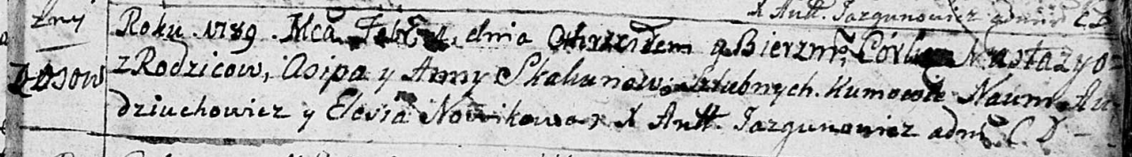

Дедиловичская Покровская церковь. 4 февраля 1789 года. Метрическая запись о крещении.

Skakunowna Nastazya – дочь родителей с деревни Осово.

Skakun Osip – отец.

Skakunowa Anna – мать.

Audziuchowicz Naum - кум.

Nowikowa Elesia - кума.

Jazgunowicz Antoni – ксёндз.

**РГИА 823-2-18:** Лист 237об. **Метрическая запись №5/1789-р (коп).**

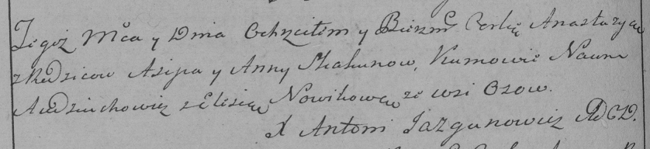

Дедиловичская Покровская церковь. 4 февраля 1789 года. Метрическая запись о крещении.

Skakunowna Anastazya – дочь родителей с деревни Осово.

Skakun Asip – отец.

Skakunowa Anna – мать.

Audziuchowicz Naum– кум.

Nowikowa Elesia- кума.

Jazgunowicz Antoni– ксёндз.

**НИАБ 136-13-894:** Лист 40. **Метрическая запись №48/1799-р (ориг).**

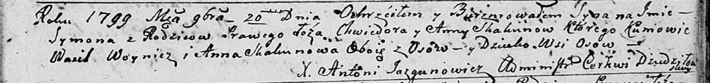

Дедиловичская Покровская церковь. 20 ноября 1799 года. Метрическая запись о крещении.

Skakun Symon – сын родителей с деревни Осовo.

Skakun Chwiedor – отец.

Skakunowa Anna – мать.

Woynicz Wasil – кум, с деревни Осовo.

Skakunowa Anna – кума, с деревни Осовo.

Jazgunowicz Antoni – ксёндз.